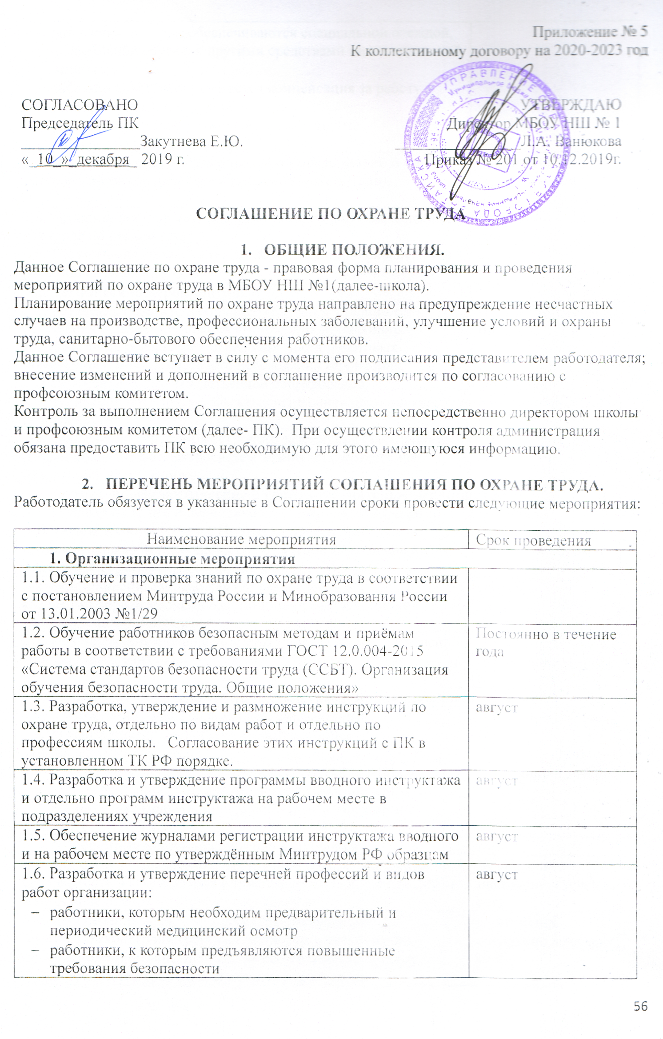
1.7. Проведение общего технического осмотра зданий и других сооружений на соответствие безопасной эксплуатации | 2 раза в год:  1 декада марта,  3 декада августа
1.8. Организация и проведение административно-общественного контроля по охране труда | Постоянно в течение года
1.9. Организация комиссии по проверке знаний по охране труда работников школы | сентябрь
2. Технические мероприятия
2.1. Установка осветительной арматуры, искусственного освещения с целью улучшения выполнения нормативных требований по освещению на рабочих местах, бытовых помещениях, местах массового перехода, на территории | Постоянно в течение года
2.2. Нанесение на производственное оборудование, коммуникации и на другие объекты сигнальных цветов и знаков безопасности | Обновление  постоянно в течение года
2.3. Проведение испытания устройств заземления (зануления) и изоляцию проводов электросистем здания на соответствие безопасной эксплуатации
3. Лечебно-профилактические и санитарно-бытовые мероприятия
3.1. Предварительные и периодические медицинские осмотры работников в соответствии с Порядком проведения предварительных и периодических осмотров работников и медицинских регламентах допуска к профессии | постоянно
3.2. Оборудование санитарных постов и обеспечение их аптечками первой медицинской помощи в соответствии с рекомендациями Минздрава | сентябрь
3.3. Реконструкция и оснащение санитарно-бытовых помещений (гардеробных, санузлов) | Обновление  постоянно в течение года
4. Мероприятия по обеспечению средствами индивидуальной защиты
4.1. Обеспечение работников мылом, смывающими обезвреживающими средствами в соответствии с утверждёнными нормами | Постоянно в течение года
4.2. Обеспечение индивидуальными средствами защиты от поражения электрическим током (диэлектрические перчатки, диэлектрические коврики, инструменты с изолирующими ручками) | Постоянно в течение года
5. Мероприятия по пожарной безопасности
5.1. Разработка, утверждение инструкций о мерах пожарной безопасности в соответствии с требованиями ГОСТ 12.07.2004 г. и на основе правил пожарной безопасности | Обновление  постоянно в течение года
5.2. Обеспечение журналами регистрации вводного противопожарного инструктажа, журналами регистрации противопожарного инструктажа на рабочем месте, а также журналом учёта первичных средств пожаротушения | Обновление  постоянно в течение года
5.3. Разработка и обеспечение учреждения инструкцией и планом-схемой эвакуации людей на случай возникновения пожара | Ежегодно обновление  в течение года
5.4. Комплектование средствами пожаротушения | Ежегодно обновление  в течение года
5.5. Организация обучения работающих и обучающихся в школе мерам обеспечения пожарной безопасности и проведение тренировочных мероприятий по эвакуации всего персонала | В течение года
5.6. Обеспечение огнезащиты деревянных конструкций

3. Улучшение условий охраны труда
Стороны признают свою обязанность сотрудничать в деле сохранения здоровья и безопасности труда и обязуются обеспечить:
- организацию и ведение охраны труда с соблюдением всех нормативных требований;
- распределение функциональных обязанностей и ответственность руководителей, должностных лиц в этих вопросах;
- оценку состояния условий труда на рабочих местах;
- своевременное рассмотрение несчастных случаев;
- основные мероприятия по охране труда предусматриваются соглашением, прилагаемым к договору.

4. Администрация обеспечивает в целях охраны здоровья работников:
- соблюдение санитарно-гигиенических требований, температурного, воздушного, светового и водного режимов;
- снабжение учебных помещений необходимым инвентарем и моющими средствами;
- создание условий для отдыха и организации оздоровительно-спортивной работы.

5. Работодатель в соответствии с действующим законодательством о труде и охране труда обязан:
- обеспечить работникам здоровые и безопасные условия труда.
- обеспечить организацию надлежащего санитарно-бытового обслуживания работников.
- организовать надлежащее лечебно-профилактическое обслуживание работников за счёт средств работодателя.
- обеспечить режим труда и отдыха работников, установленный законодательством.
- обеспечить обучение, инструктаж работников и проверку знаний работниками норм, правил и инструкций по охране труда.
- информировать работников о состоянии условий и охраны на рабочих местах, о существующем риске повреждения и полагающихся работникам средствам индивидуальной защиты, компенсациях и льготах.
- обеспечивать работников средствами коллективной и индивидуальной защиты в соответствии с действующими нормами за счёт средств работодателя.
- обеспечить необходимые меры по сохранению жизни и здоровья работников при возникновении аварийных ситуаций, в том числе надлежащие меры по оказанию первой помощи пострадавшим.
- осуществлять обязательное социальное страхование работников от временной нетрудоспособности вследствие заболевания, а так же от несчастных случаев на производстве и профессиональных заболеваний.
- обеспечить беспрепятственный допуск представителей органов государственного надзора и контроля и общественного контроля для проведения проверок состояния охраны труда, а так же для расследования несчастных случаев и профессиональных заболеваний.
- возмещать вред, причиненный работникам увечьем, профессиональным заболеванием либо иным повреждением здоровья, связанными с исполнением ими трудовых обязанностей.
- производить запись в трудовую книжку о наименовании профессии или должности в соответствии с единым тарифно-квалификационным справочником (еткс) или тарифно-квалификационным справочником должностей работников (руководителей, специалистов, рабочих и служащих).
- работодатель несёт ответственность за необеспечение работников здоровых и безопасных условий труда в установленном законодательством порядке.

6. Работники в соответствии с действующим законодательством о труде и охране труда обязаны:
- работать честно и добросовестно, соблюдать дисциплину труда, своевременно и точно исполнять распоряжения администрации, бережно относится к имуществу учреждения.
- соблюдать требования охраны труда.
- проходить обучение безопасным методам и приёмам выполнения работ, инструктаж по охране труда, стажировку на рабочем месте и проверку знаний требований охраны труда
- немедленно извещать своего непосредственного или вышестоящего руководителя о любой ситуации, угрожающей жизни и здоровью людей, о каждом несчастном случае, происшедшем на производстве, или об ухудшении состояния своего здоровья, в том числе о появлении признаков профессионального заболевания.
- проходить обязательные предварительные (при поступлении на работу) и периодические (в течение трудовой деятельности) медицинские осмотры (обследования).

